

Page Tableau de bord MY : Cas d'usage 6

Introduction
La demande :
- Pouvoir afficher les cours spécifiques dans deux aires deux cours spécialisées. Une première pour afficher des tutoriels et cours annexes, une seconde pour afficher des archives.
La réponse :
- Création d'une seconde aire de cours spécifiques pouvant pointer 9 catégories de cours différentes
- Appeler chacune des deux aires spécifiques avec les widgets course_areas et course_areas2
- Utiliser le widget static_<n> pour créer une belle séparation des deux aires de cours
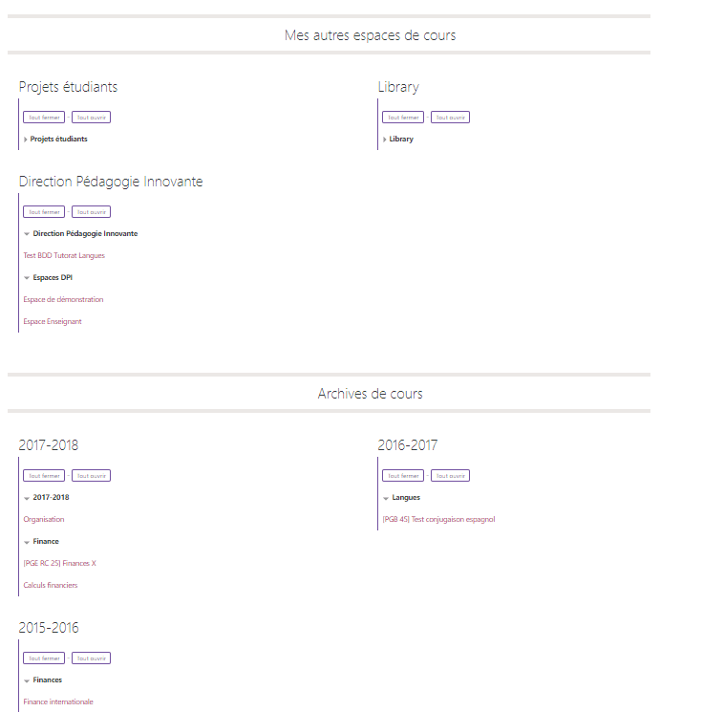

Voir le cas d'usage 1 - Voir le cas d'usage 2 - Voir le cas d'usage 3 - Voir le cas d'usage 4 - Voir le cas d'usage 5 - Voir le cas d'usage 7 - -Voir le cas d'usage 8 - Revenir au guide d'utilisation - Revenir à l'index du composant - Revenir à l'index des plugins

